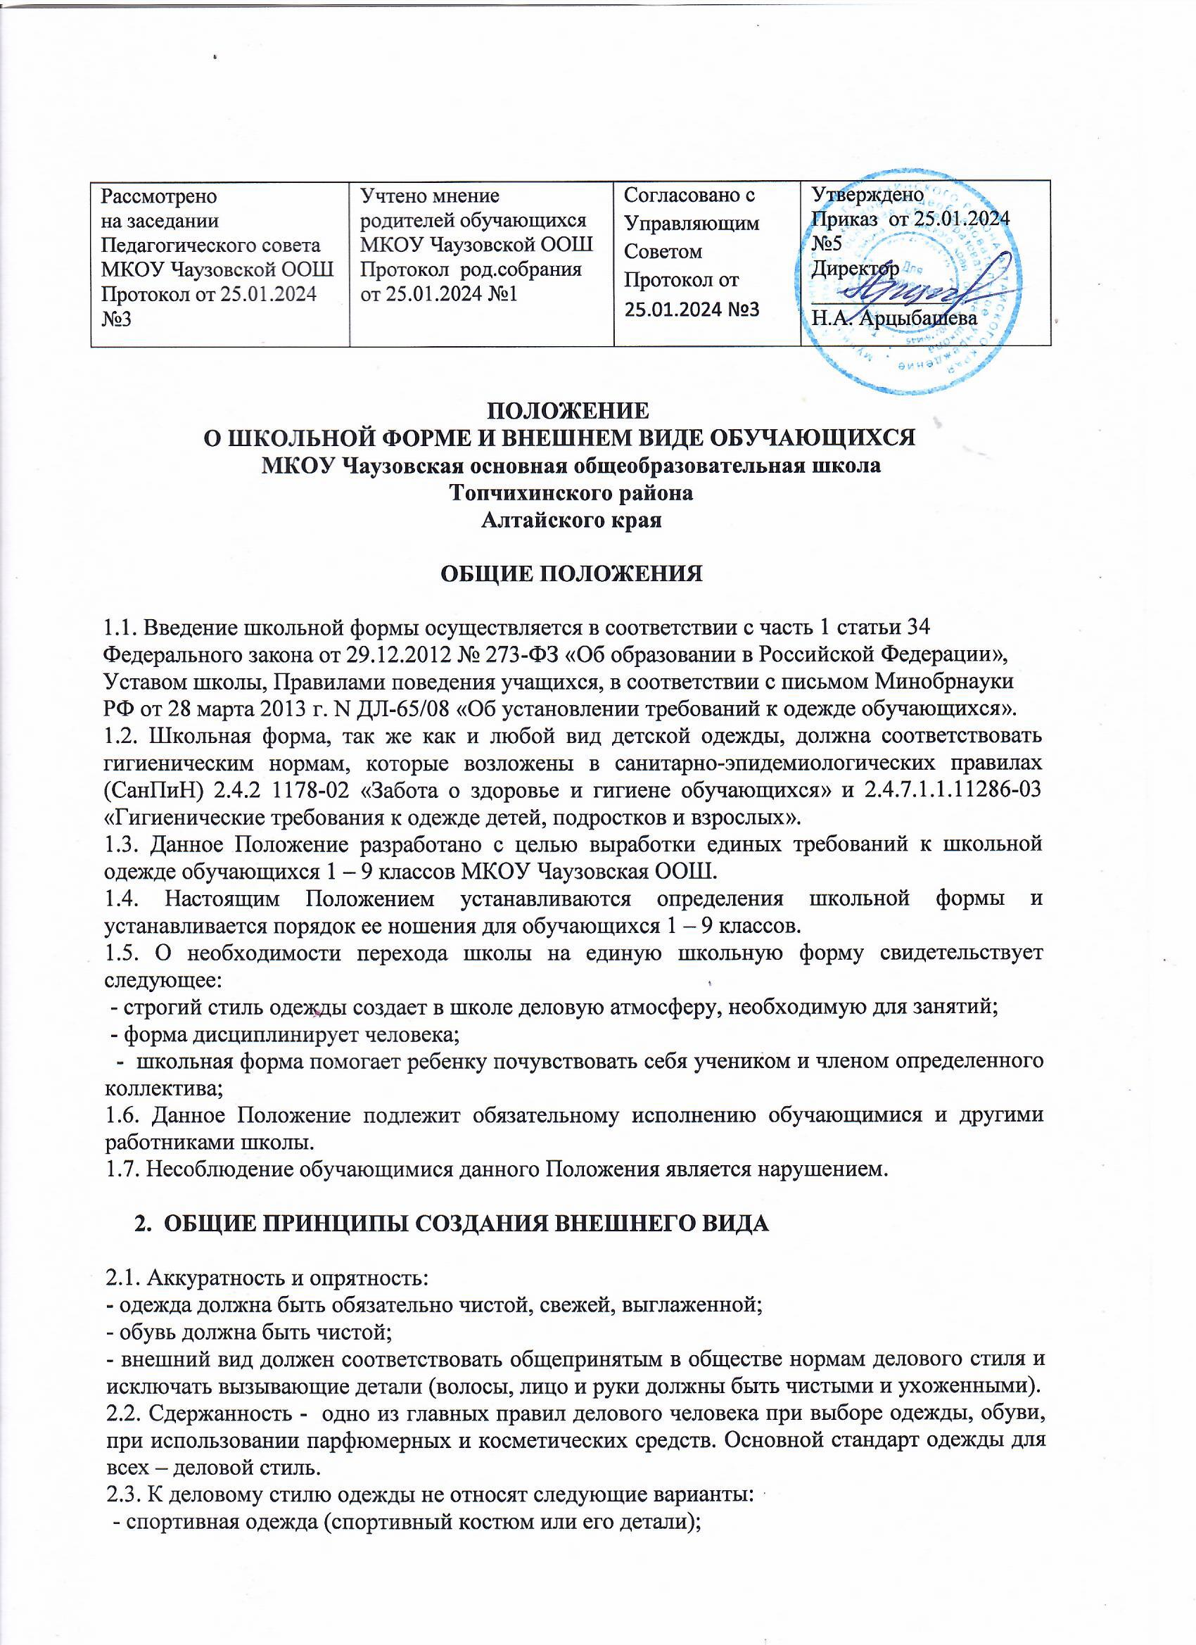

|  |  |  |  |
| --- | --- | --- | --- |
| Рассмотрено  на заседании Педагогического совета МКОУ Чаузовской ООШ  Протокол от 25.01.2024 №3 | Учтено мнение  родителей обучающихся МКОУ Чаузовской ООШ  Протокол род.собрания от 25.01.2024 №1 | Согласовано с Управляющим Советом Протокол от 25.01.2024 №3 | Утверждено  Приказ от 25.01.2024 №5  Директор _____________  Н.А. Арцыбашева |

**ПОЛОЖЕНИЕ**  
 **О ШКОЛЬНОЙ ФОРМЕ И ВНЕШНЕМ ВИДЕ ОБУЧАЮЩИХСЯ**

**МКОУ Чаузовская основная общеобразовательная школа**

**Топчихинского района**

**Алтайского края**

**ОБЩИЕ ПОЛОЖЕНИЯ**

1.1. Введение школьной формы осуществляется в соответствии с часть 1 статьи 34 Федерального закона от 29.12.2012 № 273-ФЗ «Об образовании в Российской Федерации», Уставом школы, Правилами поведения учащихся, в соответствии с письмом Минобрнауки РФ от 28 марта 2013 г. N ДЛ-65/08 «Об установлении требований к одежде обучающихся».

1.2. Школьная форма, так же как и любой вид детской одежды, должна соответствовать гигиеническим нормам, которые возложены в санитарно-эпидемиологических правилах (СанПиН) 2.4.2 1178-02 «Забота о здоровье и гигиене обучающихся» и 2.4.7.1.1.11286-03 «Гигиенические требования к одежде детей, подростков и взрослых».

1.3. Данное Положение разработано с целью выработки единых требований к школьной одежде обучающихся 1 – 9 классов МКОУ Чаузовская ООШ.

1.4. Настоящим Положением устанавливаются определения школьной формы и устанавливается порядок ее ношения для обучающихся 1 – 9 классов.

1.5. О необходимости перехода школы на единую школьную форму свидетельствует следующее:

- строгий стиль одежды создает в школе деловую атмосферу, необходимую для занятий;

- форма дисциплинирует человека;

- школьная форма помогает ребенку почувствовать себя учеником и членом определенного коллектива;

1.6. Данное Положение подлежит обязательному исполнению обучающимися и другими работниками школы.

1.7. Несоблюдение обучающимися данного Положения является нарушением.

**2. ОБЩИЕ ПРИНЦИПЫ СОЗДАНИЯ ВНЕШНЕГО ВИДА**

2.1. Аккуратность и опрятность:

- одежда должна быть обязательно чистой, свежей, выглаженной;

- обувь должна быть чистой;

- внешний вид должен соответствовать общепринятым в обществе нормам делового стиля и исключать вызывающие детали (волосы, лицо и руки должны быть чистыми и ухоженными).

2.2. Сдержанность - одно из главных правил делового человека при выборе одежды, обуви, при использовании парфюмерных и косметических средств. Основной стандарт одежды для всех – деловой стиль.

2.3. К деловому стилю одежды не относят следующие варианты:

- спортивная одежда (спортивный костюм или его детали);

- джинсы;

- не использовать цвета в одежде: ярко – красный, ярко – зеленый, ярко – желтый, ярко – оранжевый и др., т.к. они не соответствуют требованиям СанПиНа;

- одежда для активного отдыха (шорты, толстовки, майки, футболки с символикой и т.д.);

- пляжная одежда и обувь;

- одежда бельевого стиля;

- прозрачные платья, юбки, блузки, в том числе одежда с прозрачными вставками;

- декольтированные платья, блузки;

- вечерние туалеты;

- платья, майки, блузки без рукавов (без пиджака или жакета);

- слишком короткие блузки, открывающие часть живота или спины;

- одежда из кожи и кожзаменителя, плащевой ткани;

- сильно облегающие (обтягивающие) фигуру брюки, юбки, блузки, платья;

- спортивная обувь, в том числе для экстремальных видов спорта и развлечений;

- обувь в стиле «кантри (казаки)»;

- массивная обувь на толстой платформе;

- вечерние туфли (с бантами, перьями, стразами, яркой вышивкой , из блестящих тканей);

- туфли на чрезмерно высоком каблуке;

- высокие сапоги-ботфорты в сочетании с деловым костюмом;

- экстремальные стрижки и прически;

- окрашивание волос в яркие, неестественные цвета;

- маникюр ярких экстравагантных тонов (синий, зеленый, чёрный и т.д);

- маникюр с дизайном в ярких тонах (рисунки, стразы и т.д);

- вечерние варианты макияжа с использованием ярких, насыщенных цветов;

- массивные серьги, броши, кулоны;

- пирсинг;

- аксессуары с символикой асоциальных неформальных молодежных объединений, а так же пропагандирующие психоактивные вещества и противоправное поведение.

**3. ОСНОВНЫЕ ТРЕБОВАНИЯ К ШКОЛЬНОЙ ФОРМЕ**

3.1. Установленным цветом для обучающихся МКОУ Чаузовская ООШ считать темные оттенки, а именно: **черный, серый, коричневый и синий цвет**.

3.2. Для начальной школы: сарафан, жакет, пиджак, брюки и юбки (рекомендованная длина юбки выше колен не более  7 см  и ниже колен не более  7 см) классического кроя. Рубашки или блузки (с воротником), водолазки однотонные (пастельных тонов). Обувь строгая, гигиеничная (не спортивная), высокий каблук исключен.

3.3. Для средней школы: сарафан, жакет, пиджак , брюки и юбки (рекомендованная длина юбки выше колен не более  7 см  и ниже колен не более  7 см) классического кроя, синие. Рубашка, блузка (с воротником), водолазки однотонные ( пастельных тонов). Обувь строгая, гигиеничная (не спортивная) , высокий каблук не более 6 см.

3.4. Парадная форма:

- девочки 1-9 классов- белая блуза рубашечного покроя, жакет, юбка (рекомендованная длина юбки выше колен не более  7 см  и ниже колен не более  7 см), брюки, колготки белого или телесного цвета, туфли;

- мальчики 1-9 классов – белая мужская (мальчиковая) сорочка, пиджак, брюки, туфли. Галстуки, бабочки по желанию.

3.5. Спортивная форма:

- спортивная форма включает белую футболку, спортивные шорты, спортивные брюки (костюм) черного цвета, кроссовки или кеды на светлой подошве. Форма должна соответствовать погоде и месту проведения физкультурных занятий.

**4. ПРАВА И ОБЯЗАННОСТИ ОБУЧАЮЩИХСЯ**

4.1. Обучающиеся имеют право:

- выбирать школьную форму в соответствии с предложенными вариантами;

- самостоятельно подбирать рубашки, блузки, аксессуары, к школьному костюму в повседневной жизни;

4.2. Обучающиеся обязаны:

- в течение учебного года постоянно носить школьную форму;

- содержать форму в чистоте, относиться к ней бережно;

- спортивную форму в дни уроков физической культуры приносить с собой;

- в дни проведения торжественных линеек, праздников школьники надевать парадную форму;

- выполнять все пункты данного Положения.

**5.ОТВЕТСТВЕННОСТЬ**

5.1. В случае, если обучающийся пришел в школу без школьной формы, по требованию дежурного учителя или классного руководителя он должен написать объяснительную.   
5.2. В случае длительного уклонения от ношения школьной формы вопрос выносится на комиссию по разрешению споров между участниками образовательного процесса. По решению комиссии к обучающемуся могут быть применены меры дисциплинарного взыскания - замечание, выговор, отчисление из организации, осуществляющей образовательную деятельность, в соответствии со статьями 43 и 45 закона РФ «Об образовании» № 273.

**6. ПРАВА И ОБЯЗАННОСТИ РОДИТЕЛЕЙ (ЗАКОННЫХ ПРЕДСТАВИТЕЛЕЙ)**

6.1. Родители имеют право:

- выбирать школьную форму в соответствии с предложенными вариантами;

- самостоятельно подбирать рубашки, блузки, аксессуары, к школьному костюму в повседневной жизни;

6.2. Родители обязаны:

- приобрести обучающимся школьную форму, согласно условиям данного Положения до начала учебного года и делать это по мере необходимости, вплоть до окончания обучающимися школы;

- ежедневно контролировать внешний вид обучающегося перед выходом его в школу в соответствии с требованиями Положения;

- следить за опрятным состоянием школьной формы своего ребенка, т.е. своевременно ее стирать по мере загрязнения, гладить;

- не допускать ситуаций, когда обучающийся причину отсутствия формы объясняем тем, что она постирана и не высохла;

- регулярно проверять дневник ребенка в части сообщения об отсутствии школьной формы и принятии мер для обеспечения ребенка школьной формой.

**7. ОТВЕТСТВЕННОСТЬ РОДИТЕЛЕЙ**

7.1. За ненадлежащее исполнение или неисполнение родителями данного Положения родители несут ответственность в соответствии со ст. 44 Федерального закона "Об образовании в Российской Федерации" № 273 от 29.12.2012 года.

**8. ОБЯЗАННОСТИ КЛАССНОГО РУКОВОДИТЕЛЯ**

Классный руководитель обязан:

8.1. Осуществлять ежедневный контроль на предмет ношения обучающимися своего класса школьной формы перед началом учебных занятий.

8.2. Своевременно (в день наличия факта) ставить родителей в известность о факте отсутствия школьной формы у обучающегося.

8.3. Своевременно извещать родителей и обучающихся , вызванных на комиссию по разрешению споров между участниками образовательного процесса о времени и месте её заседания.

8.4. Действовать в рамках своей компетенции на основании должностной инструкции.

**9**. **ОТВЕТСТВЕННОСТЬ КЛАССНОГО РУКОВОДИТЕЛЯ**

9.1. За неисполнение или ненадлежащее исполнение должностных обязанностей несет ответственность, предусмотренную трудовым законодательством РФ, внутренними локальными актами школы.